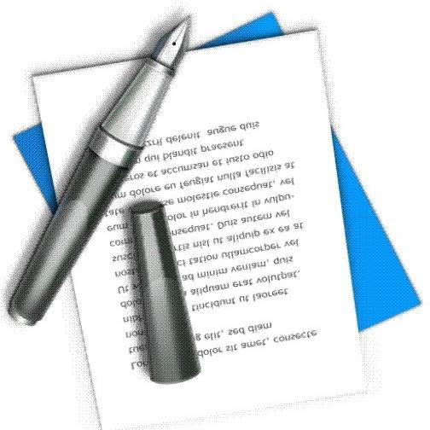

№ 11
декабрь 2017г

Дан старт избирательной кампании по выборам
Президента Российской Федерации

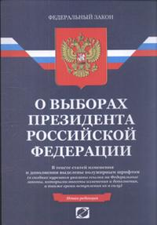

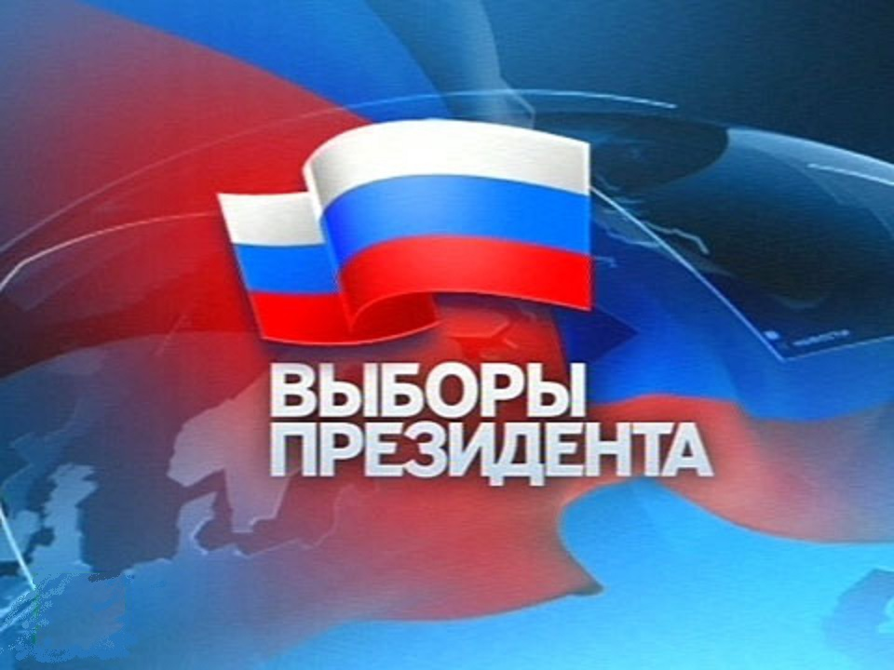
15 декабря 2017 года Совет Федерации Федерального Собрания Российской Федерации на пленарном заседании принял Постановление о назначении выборов Президента Российской Федерации на 18 марта 2018 года.

Постановление Совета Федерации

было официально опубликовано в "Российской газете" в ночь на понедельник. По закону именно официальная публикация постановления дает старт избирательной кампании, с этого момента отсчитываются все сроки избирательных действий.

У кандидатов есть 90 дней, чтобы пройти официальную процедуру выдвижения на съездах или получить поддержку на собраниях групп избирателей, сдать документы в Центризбирком, собрать подписи, провести большую агитационную работу и сразиться с оппонентами в дебатах на телевидении и радио.

Внесены изменения в ФЗ "О выборах Президента РФ"

5 декабря Президент России Владимир Путин подписал закон, согласно которому вносятся изменения в Федеральный закон «О выборах Президента Российской Федерации». Напомним, Государственная Дума РФ приняла в третьем (окончательном) чтении законопроект 24 ноября, Совет Федерации одобрил его 29 ноября. Закон вступает в силу со дня его официального опубликования.

В соответствии с этим законом разрешается направлять наблюдателей от Общественной палаты Российской Федерации на выборы главы государства. Также изменения предусматривают возможность для региональных общественных палат назначать наблюдателей в избирательные комиссии, расположенные на территории соответствующего субъекта РФ.

Кроме того, согласно поправкам, на выборах Президента Российской Федерации возможно размещение средств видеонаблюдения и трансляции в помещениях территориальных избирательных комиссий при установлении ими итогов голосования.

Перечень избирательных участков, участков референдума для голосования и подсчета голосов избирателей, участников референдума при проведении выборов и референдума на территории Таборинского муниципального района

28 ноября 2017 года Главой Таборинского муниципального района принято Постановление"Об образовании избирательных участков, участков референдума на территории Таборинского муниципального района". Согласно постановлению на территории Таборинского муниципального района образованно 9 избирательных участков, участков референдума для голосования и подсчета голосов избирателей, участников референдума при проведении выборов и референдума на территории Таборинского муниципального района
№  п/п | №  избира-  тельного  участка | Коли-чество  избира- телей | Центр избирательных участков,  адрес места нахождения  УИК, помещения для голосования | Границы избирательных  участков,  название населенных  пунктов
1. | 879 | 1110 | с. Таборы,  ул. Советская, д.2, ком.3,  (ЦДТ «Радуга»),  помещение для голосования - с.Таборы  ул. Советская,2 (Школа) | д. Фирули, с.Таборы включая:  пер.Строителей, ул.М.Горького с № 8 по № 24, ул.Пушкина, пер. Пушкина,  ул.Первомайская, пер.Первомайский, ул.Западная,  пер.Космический,  ул.1-я Набережная,  ул. 2-я Набережная,  ул.3-я Набережная, ул.Рыжова, ул.Молодежная,  пер. Октябрьский, ул. Новая, ул. Аэродромная,  ул.К.Маркса с № 2 по № 8 по четной стороне и с № 1 по  №13 по нечетной стороне, ул.Красноармейская с № 1 по № 17,  ул.Октябрьская с № 2 по № 28 по четной стороне и  с № 1 по № 43 по  нечетной стороне

2. | 880 | 171 | д.Унже-Павинская  ул.Центральная.23  (Дом культуры) | п.Новоселово, п.Якшино, д.Чернавская, д. Носово,  д.Унже-Павинская
3. | 881 | 137 | д.Озерки  ул.Центральная,27  (Дом культуры) | д.Озерки, д.Эхталь,  д. Ефимовская, д.Чирки,  п.Томский,  д. Александровская
4. | 883 | 544 | с.Таборы  ул.Октябрьская,65  (Дом культуры) | д.Кокшарово, с.Таборы, включая:  ул.Серова, ул. Евлашова,  ул.Свердлова,  ул.Освобождения, ул.Советская, ул.Коммуны,  ул. М.Горького с № 1 по № 7,  ул.Октябрьская с № 30 по  №76 по четной стороне и с  №45 по № 81 по нечетной стороне,  ул. Красноармейская с № 18 по № 47,  ул.К.Маркса с № 10 по № 40 по четной стороне и с № 15 по № 43 по нечетной стороне
5. | 884 | 413 | д.Кузнецово  ул.Южная,19  (Дом культуры) | д.Кузнецово, д.Мягково  д.Ермаково, д.Чермино  д.Чулино, п.Сарьянка
6. | 886 | 208 | д.Пальмино  ул.Центральная,38  (Администрация  сельского поселения) | д.Пальмино  д.Икса, д.Городок
7. | 887 | 300 | д.Оверино  ул.Советская,13  (Дом культуры) | д.Бочкарево  д.Оверино  д.Фунтусово  д.Галкино
8. | 888 | 67 | д.Добрино  ул.Центральная,15  (Дом культуры) | д.Добрино  д.Мочалка
9. | 889 | 60 | д.Торомка  ул.Лесная,16  (Школа) | д.Торомка  д.Емельяшевка

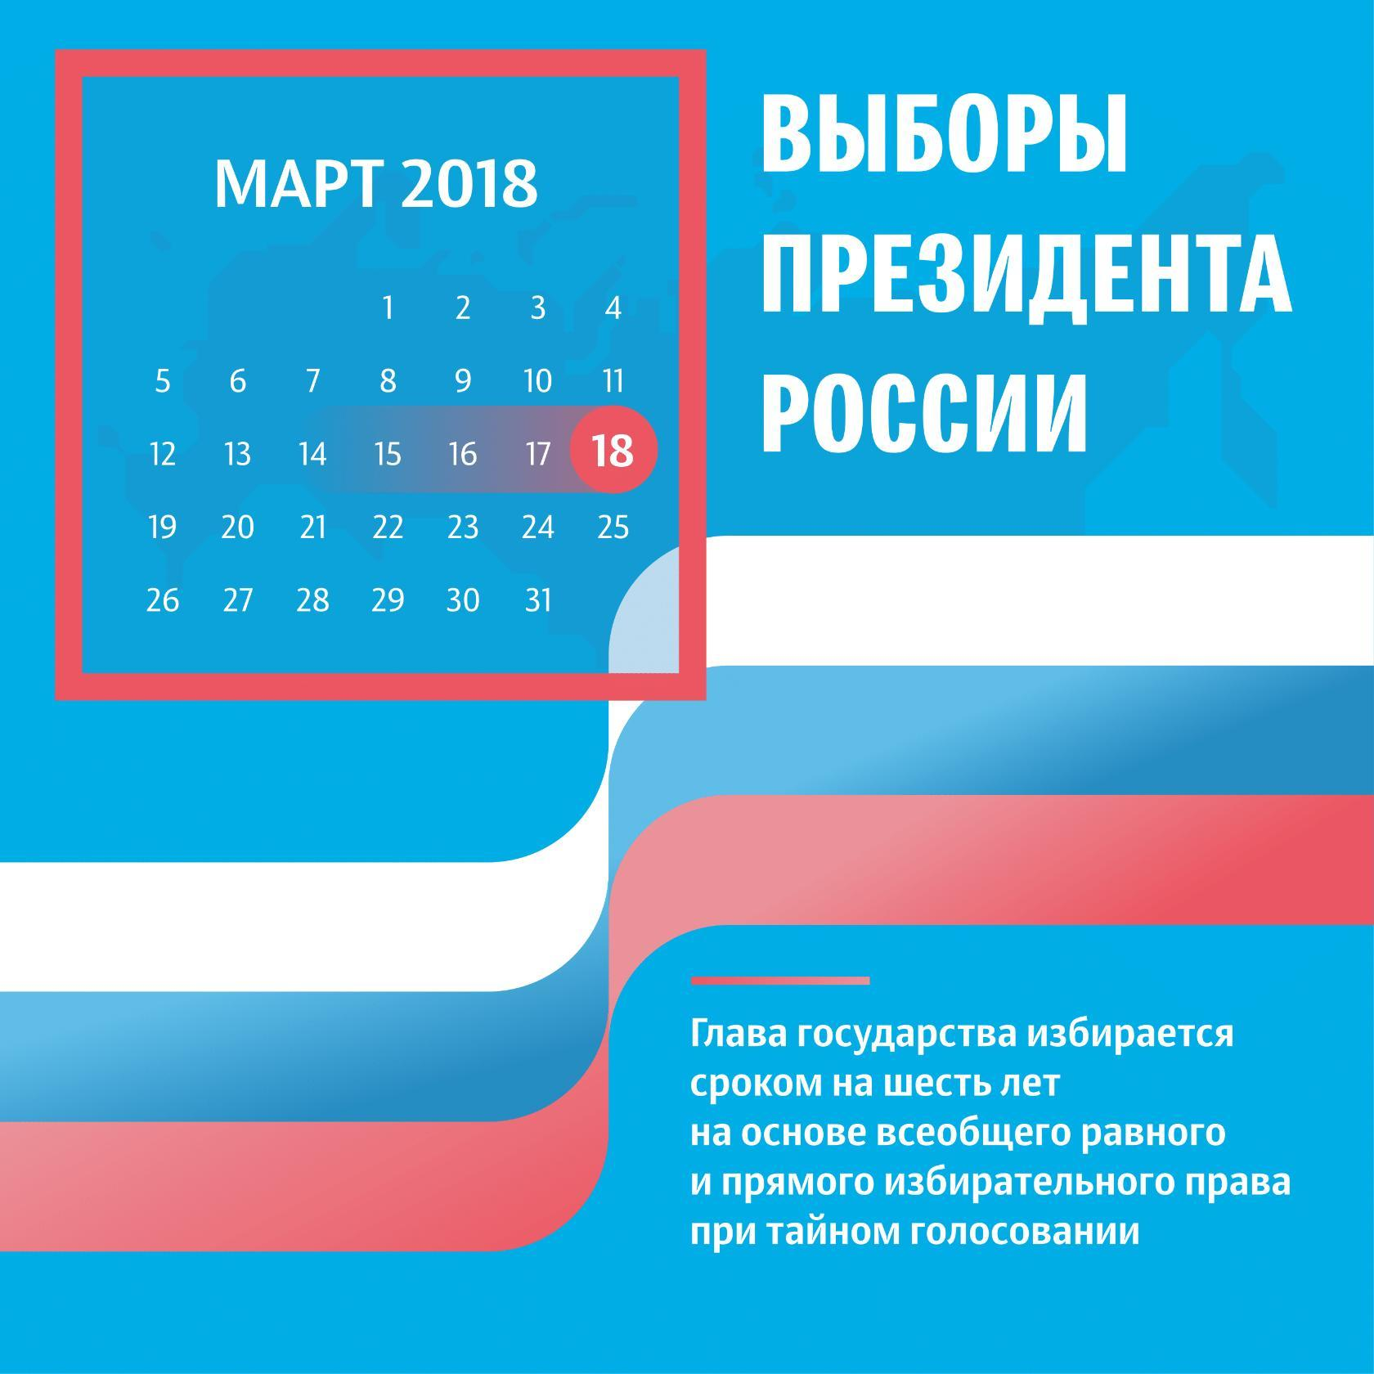
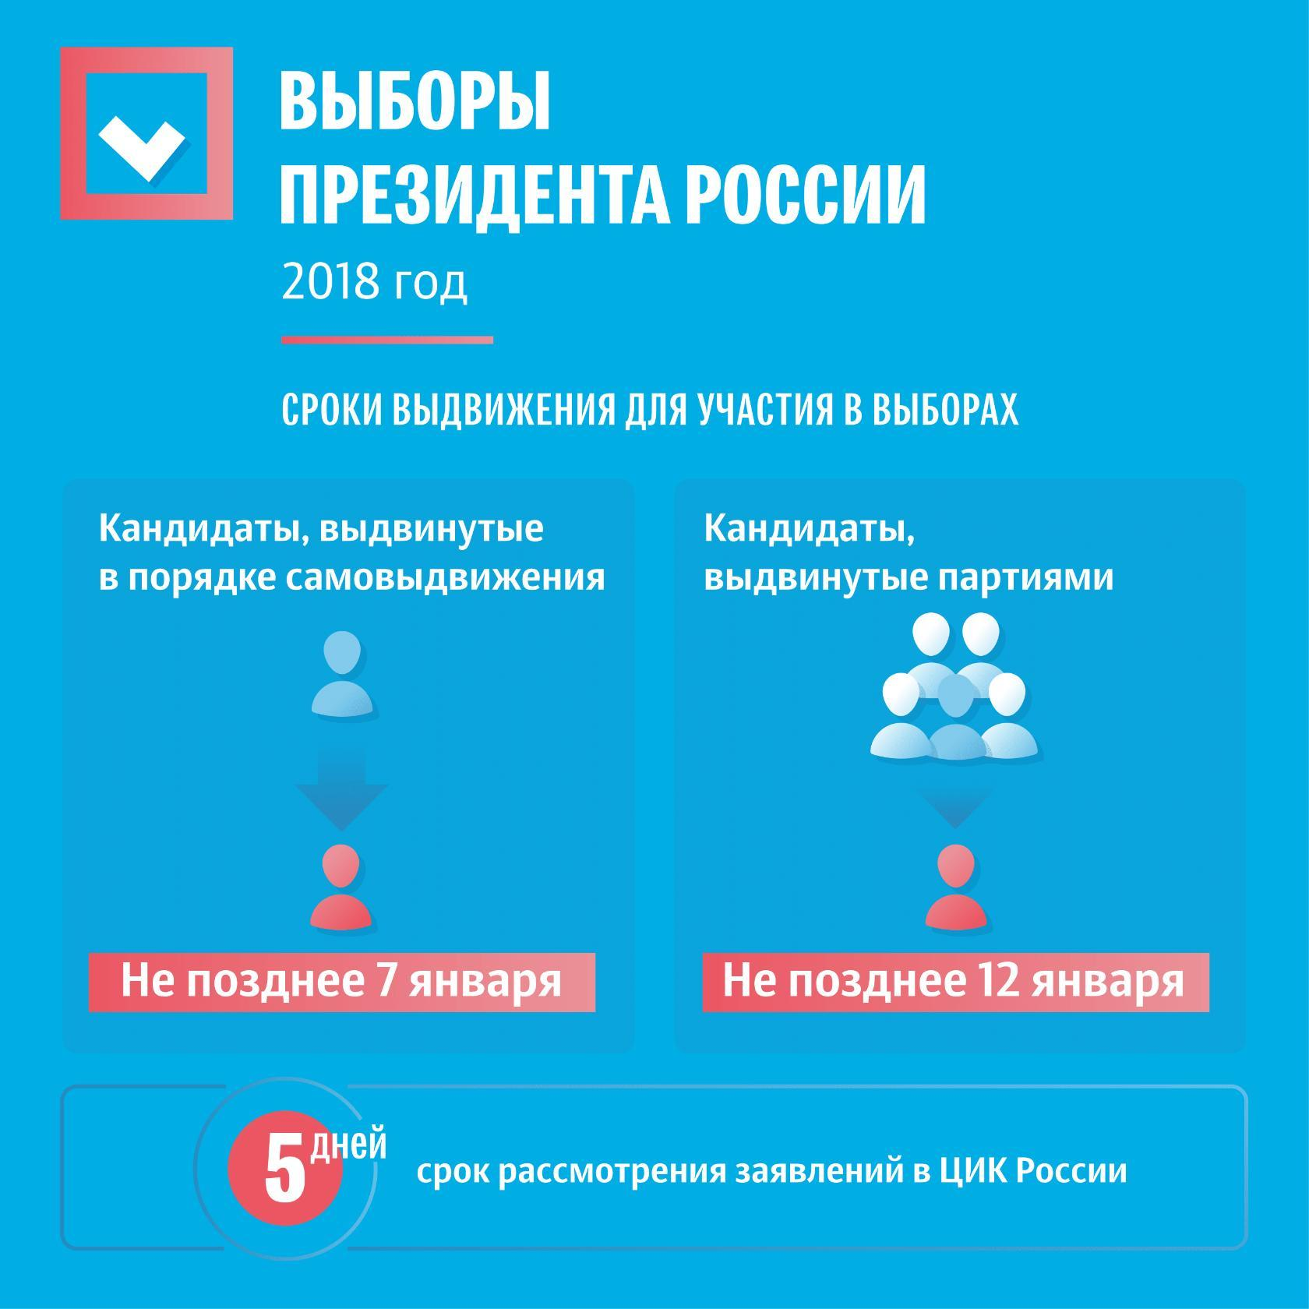
ЭТАПЫ ИЗБИРАТЕЛЬНОЙ КОМПАНИИ ПО ВЫБОРАМ ПРЕЗИДЕНТА РОССИЙСКОЙ ФЕДЕРАЦИИ

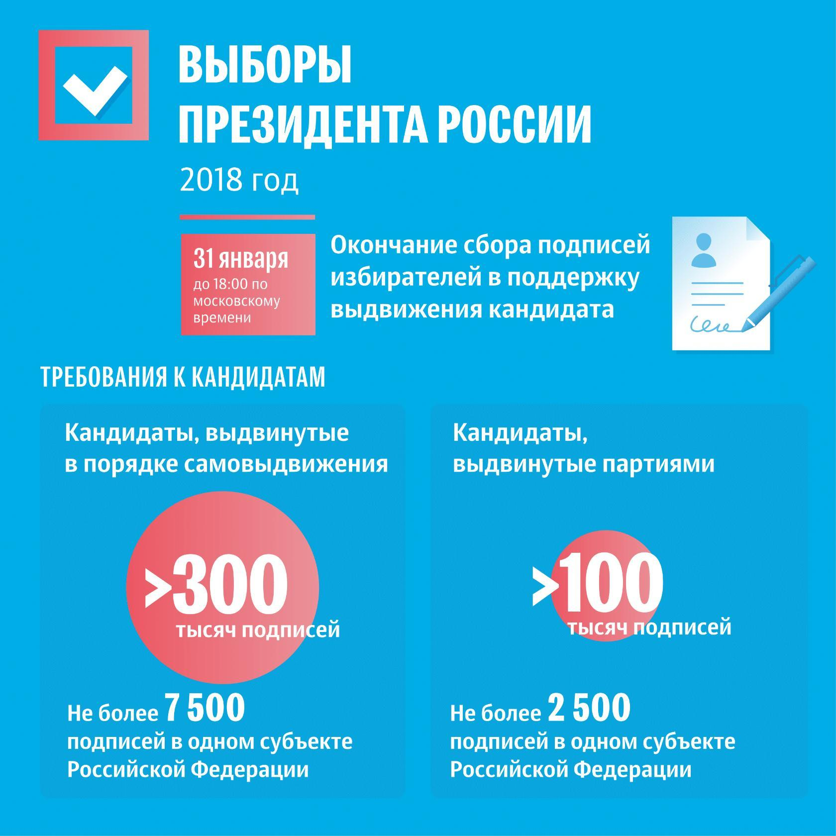
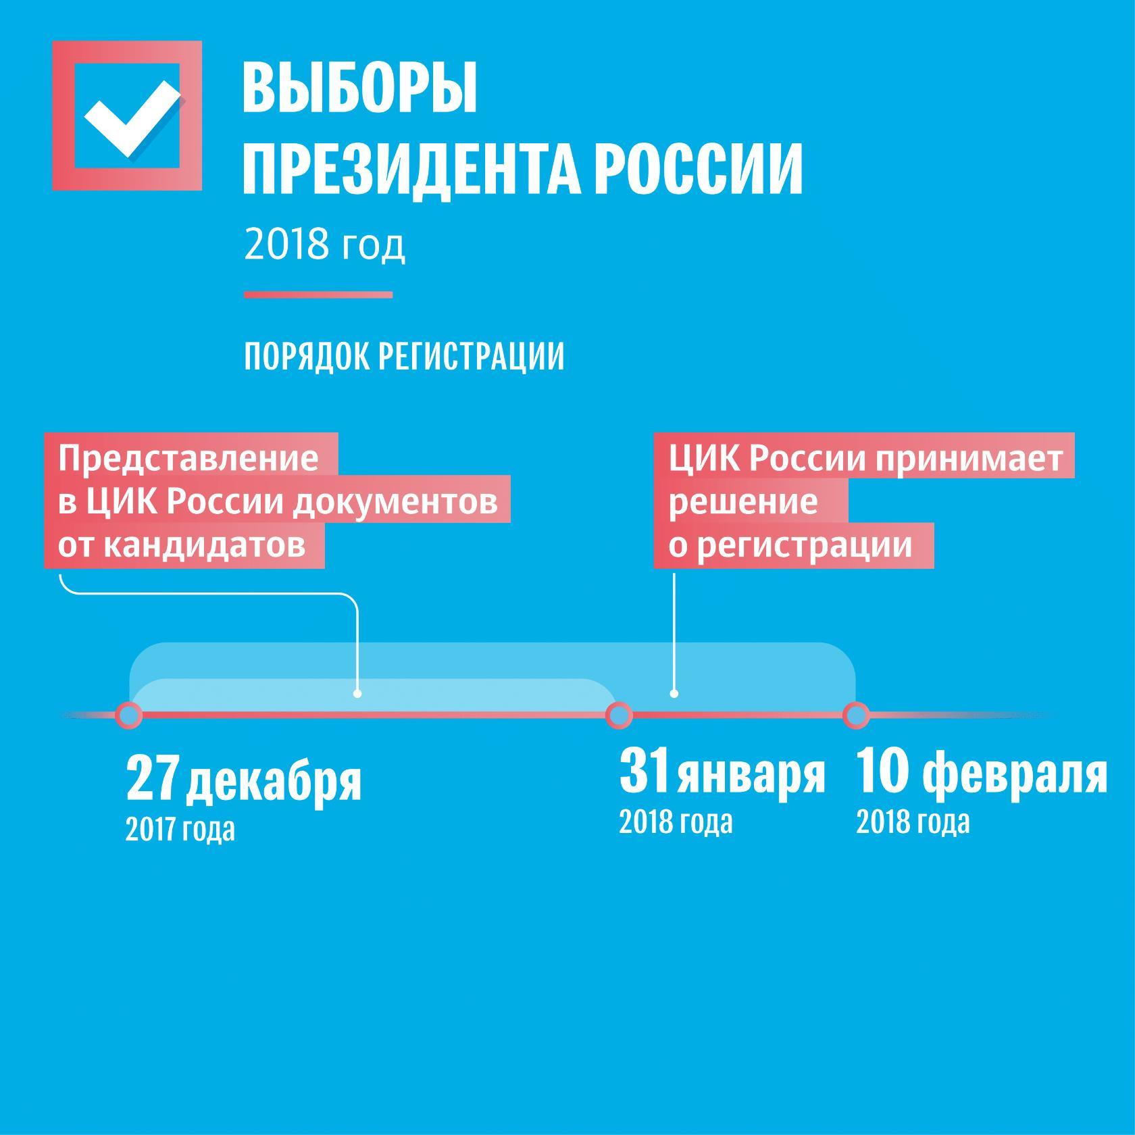

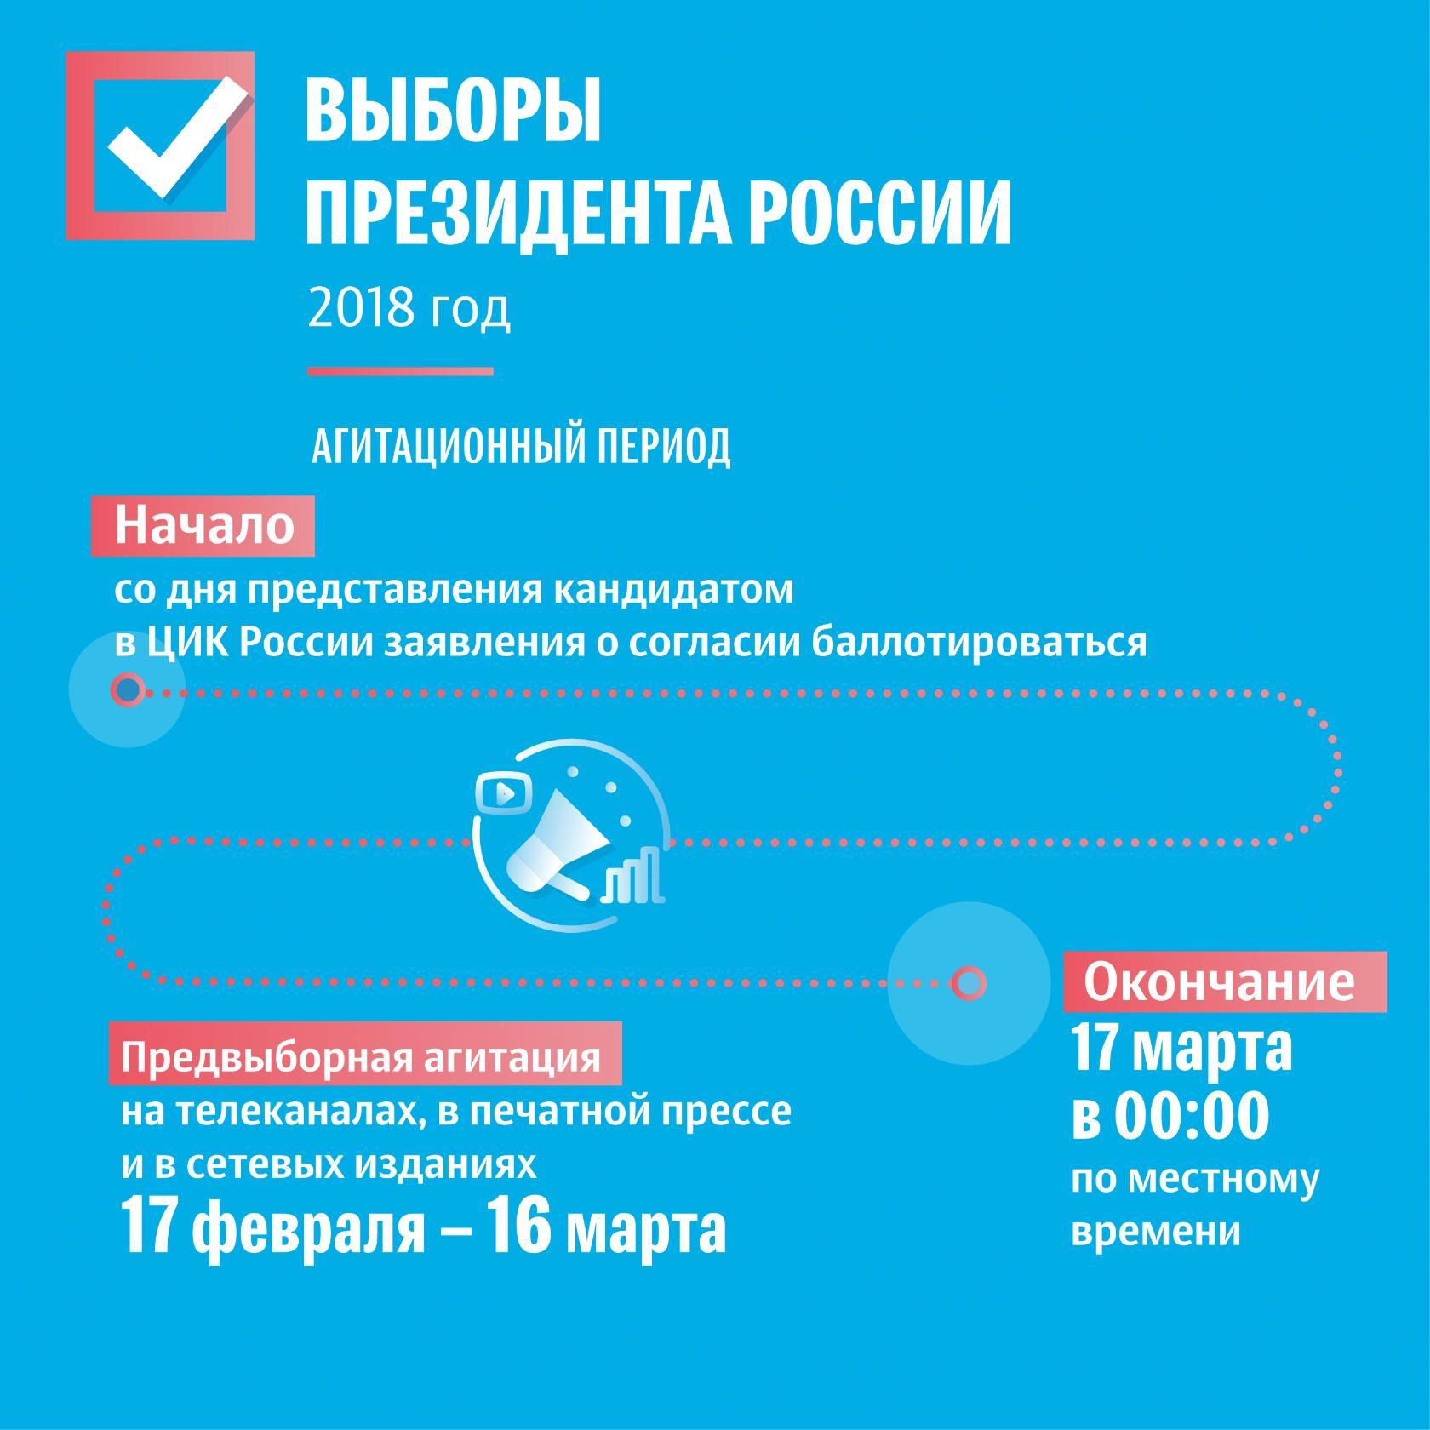
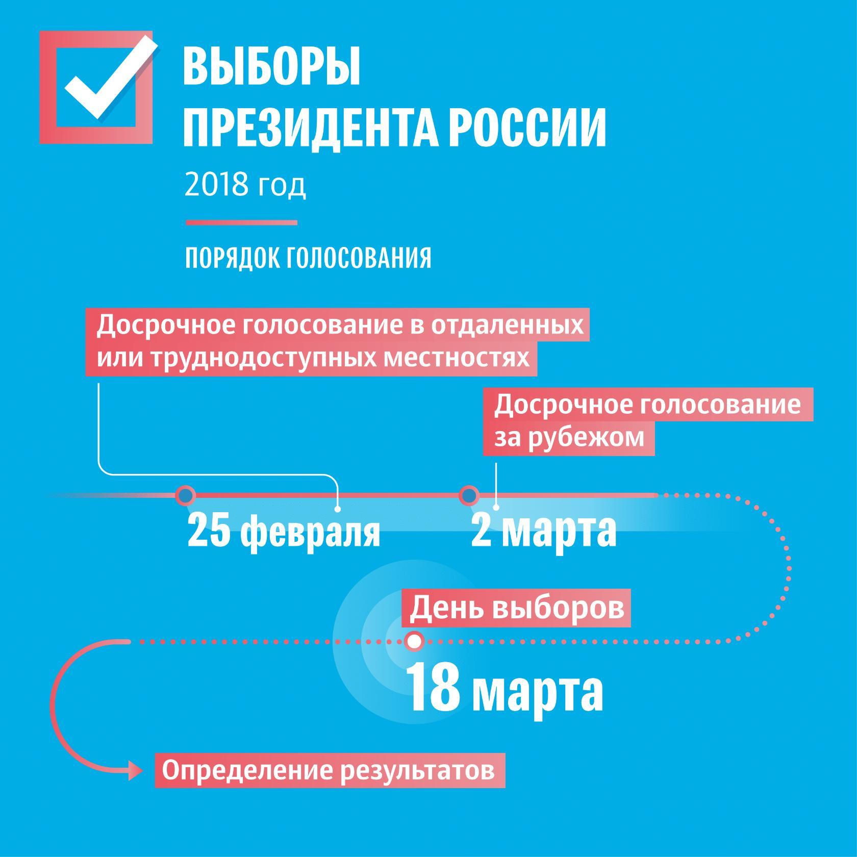
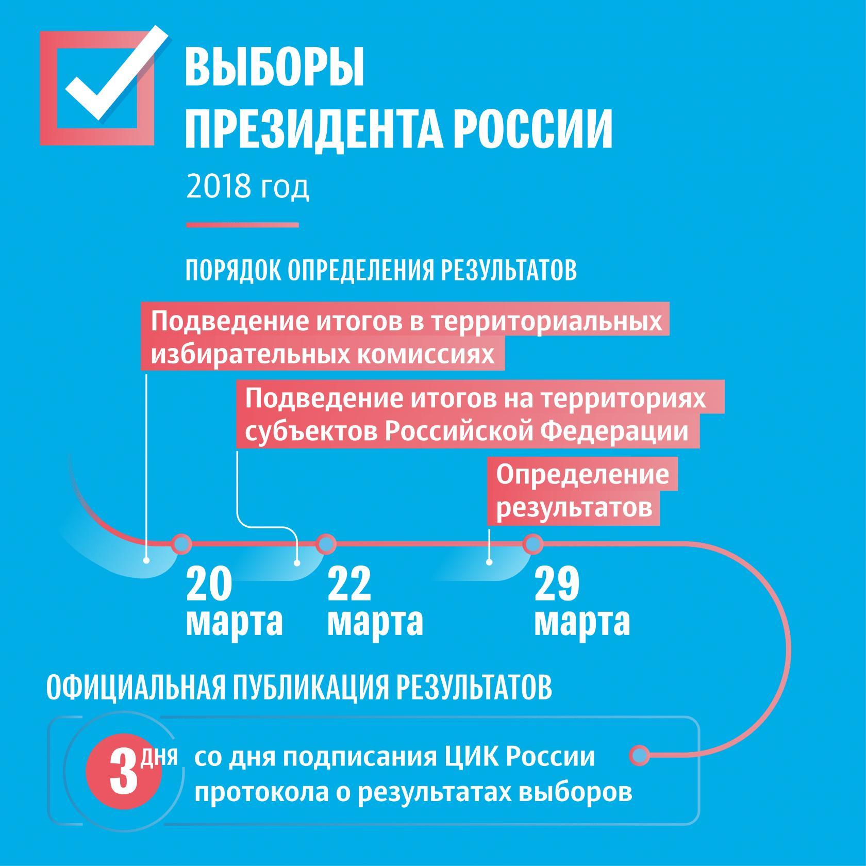

Таборинская районная ТИК
тираж -300 экз

